Roman Lewicki Osieczna, 2 sierpnia 2023 r. radny RM
Gminy Osieczan

Pan Stanisław Glapiak
Burmistrz Gminy Osieczna
Zapytanie (w sprawie naruszenia prawa przez Burmistrza Gminy Osieczna)
w dniu 31 lipca br. złożyłem wniosek do Pana Burmistrza (na podst. art. 24 .pkt 2 ust. o samorządzie gminnym), o udostępnienie do wglądu treści wydanych przez Burmistrza zarządzeń (od 2018r. do dzisiaj) , które z nieznanego mi powodu, nie są publikowane w BIP. załącznik nr 1
Przytoczony artykuł ustawy daje prawo radnemu do, m.in. „ uzyskiwania informacji i materiałów, wstępu do pomieszczeń, w których znajdują się te informacje, oraz wglądu w działalność urzędu gminy (...)”. Radny ma prawo uzyskać dostęp do istniejących dokumentów w trybie natychmiastowym(!).
Tymczasem, w odpowiedzi na mój wniosek, Burmistrz Gminy pisze, że dokumenty, zostaną mi „udostępnione w formie pisemnej po ich przygotowaniu, w terminie 14 dni od dnia złożenia wniosku”.
załącznik nr 2
Zatem, w powyższych okolicznościach, składam następujące pytanie :
1, W związku z, moim zdaniem, naruszeniem prawa przez Burmistrza Gminy Osieczna, proszę o podanie podstawy prawnej, której zastosowanie przez Pana spowodowało, że uniemożliwił mi Pan wypełnianie funkcji radnego , w zgodzie ze wskazanym artykułem 24 ust o samorządzie gminnym
2. O jakim „ przygotowaniu” dokumentów, pisze Pan Burmistrz w odpowiedzi na wniosek? Nie trzeba przecież „przygotowywać” dokumentów, które muszą być gotowe do udostępnienia od chwili ich wydania przez Burmistrza.
Z poważaniem
/-/ Roman Lewicki
załączniki:
nr 1- wniosek o udostępnienie dokumentów z 31 lipca nr 2- odpowiedz Burmistrza na wniosek z pkt 1

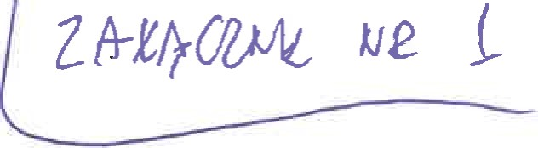
Roman Lewicki Osieczna, 31 lipca 2023 r. radny RM
Gminy Osieczna

Pan Stanisław Glapiak
Burmistrz Gminy Osieczna
Pan Sławomir Kosmalski
Sekretarz Gminy Osieczna
Wniosek o udostępnienie dokumentów
z uwagi na fakt, że dotarły do mnie informacje , iż nie wszystkie zarządzenia Burmistrza Gminy Osieczna są publikowane w Biuletynie Informacji Publicznej, proszę o przygotowanie do wglądu wszystkich zarządzeń Burmistrza, wydanych od początku kadencji w 2018 r, które nie zostały opublikowane w BIP . Proszę o udostępnienie listy tych zarządzeń i ich treści.
Proszę o przygotowanie i udostępnienie przedmiotowych dokumentów dzisiaj, tj. 31 lipca br., od godz. 14, w Urzędzie Gminy w Osiecznej.
Z poważaniem

/-/ Roman Lewicki

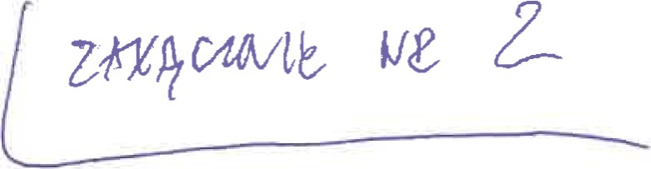
BURMISTRZ
Gminy
OSIECZNA Osieczna, 31 lipca 2023 r.
BR 0004.33.2023

Pan Roman Lewicki
Przewodniczący
Rady Miejskiej Gminy Osieczna
W odpowiedzi na Pana Pismo z dnia 31 lipca 2023 r. dotyczące udostępnienia nieopublikowanych w BIP zarządzeń Burmistrza Gminy Osieczna za okres od 2018 r. do dzisiaj, informuję, że ww. stanowiące akty kierownictwa wewnętrznego, zostaną Panu udostępnione w formie pisemnej po ich przygotowaniu, w terminie 14 dni od dnia złożenia wniosku.

Burmistrz Gminy Osieczna
/-/ Stanisław Glapiak

